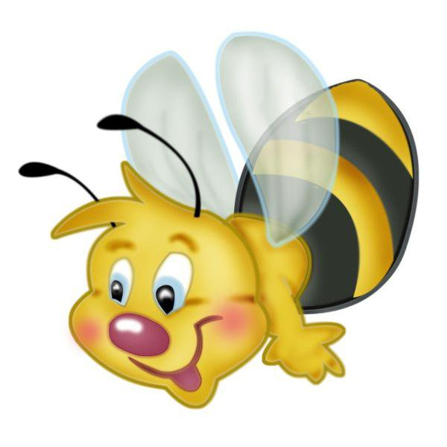

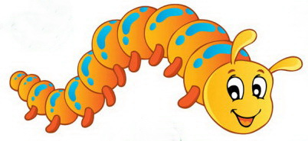

Материал взят с сайта http://numama.ru/

Я пахну летом и пыльцой.
Лечу к цветочкам пулей.
Но я бываю очень злой.
К тому, кто лезет в улей!
(Пчела)

На опушке в ряд
Домики стоят
В них мёд лежит.
Кто мёд сторожит
И в домах живёт,
Тот гостей не ждёт.
(Пчела)

Громко я жужжу, летая,
Мёд целебный собирая.
Всем полезна и мила
Хлопотливая (пчела).

Всё жужжит,жужжит,жужжит,
Над цветком она кружит,
Целый день, словно юла,
А зовут её ( Пчела).

Рано утром просыпаюсь,
На работу собираюсь –
Мне весь тёплый летний день
Мёд носить домой не лень!
(пчела)

Келья из воска.
Брюшко в полоску.
Всюду летает,
Мёд собирает.
(Пчела)

Н. Меркушова
Полетала над цветами,
Полетала над полями.
Весело жужжала.
Набрала нектара.
И добычу понесла
Прямо в дом к себе ..(пчела)

В. Стручков

Села на цветок.
В цветок – хоботок!
Нектару взяла.
Сзади игла.
(Пчела)

Кто жужжит и поёт
Собирает сладкий мёд?
(Пчела)

Полосатый Самолёт
Отправляется в полёт.
Над цветами он кружит
Озабоченно жужжит.
Самолёт, самолёт!
Где твоя посадка?
Отвечает Самолёт:
"Там, где вкусно, сладко
(пчела)
Кто в кафтане золотистом
Собирает мёд душистый?
То присядет на цветок.
То помчится в городок.
С деревянным городком
Делится медком.
(Пчела)

Жужжащая нота.
Сладкая работа.
Нектар собирать.
И закончив все дела
В улей свой летит (Пчела.)

А. Алферова
Мастерица золотая
С песней по садам летает.
Над подсолнухом звенит,
В домике пыльцу хранит.
( Пчела )

А. Мохорев
У неё с утра дела,
Собирает мёд …(Пчела).

В. Аношина
Кто на пасеке живёт,
запасает летом мёд?
Работяга так мала!
Целый день в трудах... (Пчела)

Н. Цветкова
С цветка на цветок порхает,
Сладкий нектар собирает,
В улей его принесёт,
В сотах появится мед.
(Пчела)
Вместе с чаем круглый год
Сладкий кушаем мы мед.
На цветке найти смогла
Этот мед для нас … (пчела).

Кто чуть свет уже в полёте
От цветка и до цветка -
Вся в пыльце, весь день в работе
И жужжит наверняка!
Кто нам дарит мёд душистый:
Майский, липовый, лучистый,
Чтоб простуда не взяла?
Больно жалит кто? (Пчела)

Весело жужжала,
Над цветком летала,
Хоботком нектар взяла.
Угадайте кто? - …..(пчела)

По полям она летает,
И цветочки опыляет.
В ульях обществом живёт.
Мёд в тех ульях круглый год!
А для тех, кто ей мешает,
Она жало поднимает!
Лапок шесть и два крыла,
Все зовут её… (пчела)

Кто на пасеке живет
И приносит в улей мёд,
Там по сотам разливает,
Где он вскоре застывает.
У неё врагов не мало
И, хотя у каждой жало,
На защиту целый рой
Собирается порой.
Кто поесть любитель сладко -
Отгадал уже загадку.
И в деревне, и в посёлке
Уважают дети...(Пчёлку)

Летит, жужжит, хлопочет,
Успеть побольше хочет.
Нектар цветов она берет,
Чтоб сделать людям вкусный мед.
Совсем не зла, но как игла
Кольнет обидчика ...( пчела).

Чей костюмчик золотой,
Кто в пыльце, летит стрелой,
Кто жужжит и слышен звук,
Ждёт кого цветистый луг?
(Пчела)

Любит делать мёд она,
Трудится так долго
От утра и до темна
Непоседа… (пчёлка).

Вместе с солнышком встаёт,
Начинает свой полёт.
И до вечера с лужайки
Много мёда соберёт.
Всё дела, дела, дела...
Это – тётушка ...(Пчела)

Желтая мохнатая
Как тигр полосатая
Крылышками машет
У цветочков пляшет
Делать мед старается,
Тронь ее-кусается
Вся в трудах-своих заботах,
Не мешайте ей работать
У нее свои дела.
Это бабушка- ...(пчела).

Желто-черная в полоску
а на брюшке есть игла
меда нам,пыльцы и воску
в лапках принесет...(Пчела).

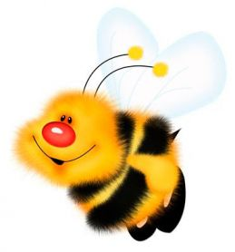
«В клевере моя постель» -
Прожужжал лохматый (шмель).

Кто с цветка к цветку летит
Так лениво и жужжит -
Бархатист, крылат, пузат
И костюмчик полосат?
(Шмель)

От цветка на цветок
Я, жужжа, перелетаю
Выпиваю сладкий сок
Словно солнышко сияю,
Не - пчела, как карамель,-
Полосатый, толстый (шмель)!
Жужжит, летает у стола –
Гораздо толще, чем пчела.
Полоски - словно у осы,
На брюшке - капельки росы.
Смотри, он плюхнулся на хмель -
Большой, мохнатый, толстый … (шмель).

С Жужжащим Баском
Кружит над вереском.
(Шмель.)

Мохнатое Брюшко
Село цветку на ушко.
(Шмель.)

Над цветами заворчал,
Собрал нектар, домой умчал.
(Шмель.)
С утра кипит работа!
Басовитая Нота
Среди огорода.
(Шмель.)

Полосатый Слон
Кружит над цветком.
Сел на цветок
В цветок-хоботок..
(Шмель.)

Толстячок летит мохнатый
В шубке бархатной, богатой.
От цветочка до цветка
Пачкает в пыльцу бока.
Радует теплом апрель
И жужжит довольно .... (Шмель).

Вот цветёт пахучий хмель
За нектаром прилетел,
Над цветком летал, гудел
Толстый и мохнатый
(Шмель)

От цветка к цветку летает,
Ярких бабочек пугает
Крупный, яркий и пушистый,
Хоботок чуть серебристый.
А гудит, как будто дрель
Полосатый добрый...(шмель)

Кто с цветка к цветку летит
Так лениво и жужжит -
Бархатист, крылат, пузат
И костюмчик полосат?
(Шмель)

Отправляясь в свой полёт,
Он гудит, как самолёт!
Пролетая над полями,
Над душистыми цветами,
Собирает с них пыльцу
И несёт её к крыльцу.
Быстро в норку заползает
И на время затихает...
Кто же этот странный зверь?
Это наш мохнатый...(Шмель)

Пчелы жужжащей брат,
Но мохнатей во сто крат.
(Шмель).

И у пчёлок, и у ос
Для нектара тонкий нос,
Братец есть у этой пары,
Тоже падкий до нектара,
Только тот жужжащий брат
Втрое больше и мохнат!
(Шмель)

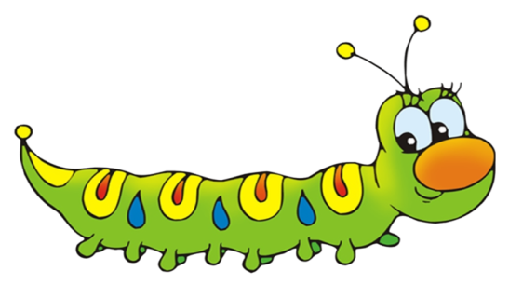

Что за странная картинка?
Вот пушистая травинка
Плавно по листку ползет.
Все жует, жует, жует.
Не жучок, не птица.
Это ( Гусеница)

Прополз мохнатый червячок,
И весь в дырочках листок
(Гусеница)

С неких пор у нас живёт
В огороде тихоход.
Удивительной раскраски,
У него есть рот и глазки.
Если очень повезёт,
Скоро бабочкой вспорхнёт!
(гусеница)

Пестрый шнурочек
Все жует листочек
(Гусеница)

По травке ползет,
В коконе висит,
Но время придет
И в небо взлетит
( Гусеница и бабочка)

Бабочкина дочка
Вся в мелких ярких точках,
Медленно ползет,
Листики грызет
(Гусеница)

Где прополз листоед,
От листа пропал и след
(Гусеница)

У мохнатых хулиганок
Неуемный аппетит,
Раз листочек, два листочек,
Третий в дырочку висит
(Гусеница)

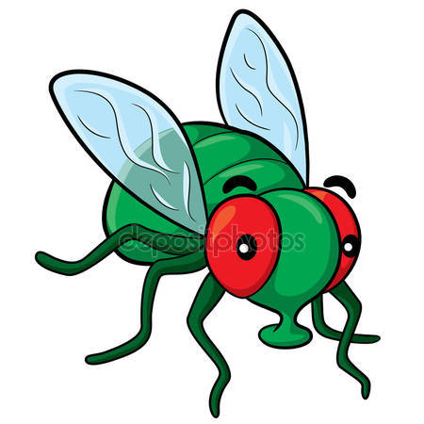

Целый день летает, всем надоедает,
Ночь настанет, тогда перестанет.
(Муха)
Без звонкой оплеухи
Обеда нет у (Мухи.)

Целый день она летает,
Мне спокойно жить мешает,
Прожужжала возле уха
И на стол уселась …(муха)

Кто над нами вверх ногами
Ходит - не страшится,
Упасть не боится, целый день летает,
Всем надоедает
(муха)

Жить не может Надоеда
Без вкуснющего обеда.
Изваляется в варенье
Чистит лапкой оперенье.
И жужжит у уха
Надоеда (Муха.)
Маленький Филипп
К потолку прилип.
(Муха)
Кто с ногами влез в варенье,
Да ещё без разрешенья,
И жужжит всё возле уха?
Надоедливая (муха)

Всем она надоедает
И по комнатам летает,
Пристаёт и вновь резвится,
Ей спокойно не сидится.
Всё летает и жужжит,
На стекле окна сидит,
Позолоченное брюхо,
Догадались? Это-...(Муха.)

Я по комнате летаю
Неприятная для слуха.
Извини, но я такая,
Надоедливая … (Муха).

Кто всё утро тут летал,
Мне мой сон смотреть мешал?
Всё жужжал, жужжал над ухом...
Оказалось – это ...(Муха)

Она везде свой нос суёт,
Жужжит назойливо над ухом,
По потолку, порой, снуёт,
Варенье любит. Это...(муха).

Я жужжу, жужжу, жужжу,
Я летаю и кружу
Возле носа, возле уха.
Догадайся, кто я! …(Муха).

Ты найдешь её повсюду,
Любит грязную посуду,
Надоедлива для слуха.
Ну конечно это …(Муха).

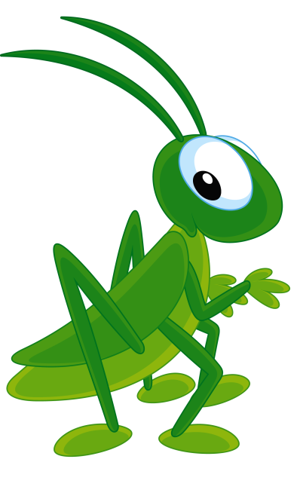
Знаю точно, всем знакомо,
Среди зелени травы
Есть одно из насекомых –
Ноги выше головы!
(Кузнечик)

Ранним утром на полянку
Прыг, Прыг, Прыг!
И ногами наизнанку
Дрыг, Дрыг, Дрыг!
Попрыгучий человечек
Как зовут тебя? (Кузнечик)

Скачет, а не конь,
Щебечет, а не птица.
(Кузнечик)
А в траве зеленой тихо
Скачет по травинкам лихо
Весь в зеленом человечек
Шустрый маленький …
(кузнечик)

Прыг да скок - не человечек,
Прыгает в траве (Кузнечик)
Кто с листочка на травинку
Быстро скачет вдоль тропинки?
Кто так весело стрекочет,
Рассказать о чем-то хочет?
Этот человечек – зелененький (Кузнечик)

Оттолкнулся от земли -
И догнать мы - не смогли!
Ноги - как пружинки,
Крылышки на спинке!
Не зелёная трава...
Не живёт у речек...
- Мама, мама, я права? -
Это же ... ? (Кузнечик)

В. Стручков
Зелёный Человечек
На лугу живёт.
Поёт он звонко песни,
Всё лето напролёт.
Но лето завершается
И песенка кончается.
И зябнет Человечек
Зелёненький (Кузнечик)

С травинки - на травинку
Прыгает пружинкой.
(Кузнечик)

А. Коломейцев
К то стрекочет там в траве,
У сики на голове?
З елёная спинка,
Н ожки как пружинка.
Е сли прыгнет, полетит
Ч ерез всё, что хочет.
И опять в траве сидит
К ак всегда стрекочет.
(Кузнечик)
Это кто подпрыгнул ловко?
Крылья, две ноги, головка.
Сухопар и голенаст.
Прыгунам всем фору даст.
Как во фраке человечек.
Кто спортсмен такой?.. (Кузнечик)!

На лугах и на опушке,
Средь травы зеленой,
Маскируется искусно
Длинноус веселый!
Стрекотание его,
Часто режет уши,
Никому не верит он -
Хочешь, нет? А слушай!
Ноги - длинные по плечи,
Ну! Узнали? Он... ( Кузнечик. )

Его домик это поле
Любит прыгать он на воле,
Шустрый словно человечек
Кто в траве сидит?.....(Кузнечик).

На лужайке всё стрекочет,
Резво прыгает, хлопочет.
Цветом он, как огуречик...
Как зовут его? ...(Кузнечик)

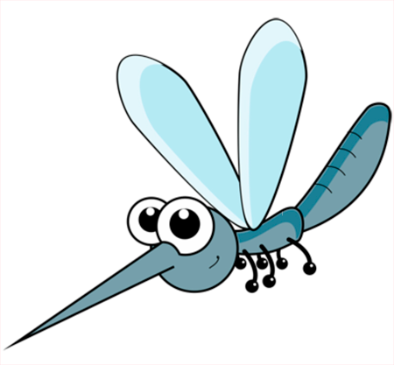

Люди все его боятся –
Очень любит он кусаться,
Хоть и маленький бандит.
А когда летит – пищит.
(Комар)

Пищит над ухом он всю ночь
И укусить тебя не прочь.
Ну и зануда, вот кошмар!
Писклявый, маленький …(Комар)

Это вовсе не пчела,
Нос - точёная игла,
Писк его всех раздражает,
Очень больно он кусает!
(Комар)

Я минутку улучу
Да и в комнату влечу.
Буду я зудеть, резвиться
И на нос тебе садиться.
Надоедливый - кошмар
Этот маленький ... (Комар.)

Очень тоненько жужжит
И над нами он кружит.
Берегись и млад, и стар..
Кровь у всех сосёт...(комар).

Быстро в воздухе летает,
Кого встретит, всех кусает.
Шлёпает себя Захар,
Потому что сел …(Комар)
Он по комнате кружит.
Зло пищит, зудит, жужжит.
Сел тихонько мне на лоб.
Я его с размаху - Шлёп!
Увернулся он от драки.
Вновь готовится к атаке.
Превращает ночь в кошмар,
Этот маленький…(Комар) !

Не зверь и не птица,
Носок как спица,
Летит-кричит,
Сядет- молчит
(Комар)

Зазвенел в ушах звоночек,
Тонкий - тонкий голосочек!
А настойчивый какой!
И звенит он над рекой,
И в лесу, и в доме.
Спрячусь я в соломе!
Но наносит свой удар
Неожиданно ... .(Комар)

Звонкий Народ
Чужою кровью живёт.
(Комары.)

Вот Зять, не надо звать!
Не звали на дом,
А он уж рядом.
Поёт тонюсенько,
А сам малюсенький.
(Комар.)

Звонкая Муха
Поёт возле уха.
Тонко поёт.
Спать не даёт!
(Комар.)

Звонкий, тонкий голосок.
Голосок как волосок.
Мал да удал!
Всех покусал
(Комар.)
Тонкоголосый,
Длинноносый
Тонко поёт.
Спать не даёт.
Нос – кинжал
Многих обижал.
(Комар.)

Не мотылек я, хоть и мал.
Чтобы меня ты не поймал -
Лечу быстрей, ззз-веню - "Кошмар!"
Мне вслед кричишь - "Вампир, ... !" (Комар)

"Зверь" крылат и шестиног,
Вместо пасти хоботок.
Он его вонзает смело
В подвернувшееся тело!
Насосавшись крови впрок,
Улетает наутёк.
(Комар.)

Н. Губская
Налетел внезапно враг,
Не догнать его никак.
Нанесла врагу удар.
Кто мой грозный враг? -…(комар)

Насекомым он зовётся,
С ним никто не уживётся.
Длинным, тонким хоботком,
Он с ума сведёт весь дом!
На природе всех в палатке,
Искусает по порядку.
Это хуже, чем кошмар,
Звонкий гость, ночной …(Комар)

Ласковым летом светло и тепло,
Детям и взрослым почти повезло -
Плаванье, игры, качели, кино…
Только всё время мешает одно:
Тонкий, противный и ноющий звук
Не умолкая, витает вокруг.
Миг – и зачешется прыщик. Кошмар!
Как надоел ты, кусачий...(Комар)!

Кто вокруг меня летает?
Кто опять мне спать мешает?
Кто на лоб, на нос садится
И ни капли не боится?
В нос вонзает хоботок –
Нос краснеет, как цветок,
На носу горит «пожар»...
Вот бессовестный ... (Комар)

У болотца тучею,
Что крапива жгучие,
Кусают толпой
Под зудящий вой!
(Комары)

Длинный хобот- но не слон,
Целый день летает он.
Слышен писк- но он не мышка
Он для мышки мелкий слишком.
На людей бросается,носиком кусается
(Комар)
Кровососы дружной стаей
Над трясиною порхают,
Хорошо для лягушат,
Если крылышки шуршат!
Что за пища прямо в ротик
Залетает на болоте?
(Комары)

Если он ночной порой
Запищит над головой,
Превратится сон в кошмар.
Пискуна зовут…(Комар)

Он назойливый, как муха!
Тоненько пищит над ухом.
Кто тот маленький злодей,
Что кусает всех людей?!
(Комар)

Когда на улице темно
Он залетает к нам в окно,
И от него такой кошмар
Кусает ночью кто?.....(Комар).

Ночами любит приставать
И не даёт спокойно спать:
Ночь превращается в кошмар,
Когда на вас напал...(комар).

Носик тонкий словно волос
И писклявый, нудный голос.
С виду он совсем слабак,
Но кусает он собак
И медведя, и людей,
Этот маленький злодей.(комар).
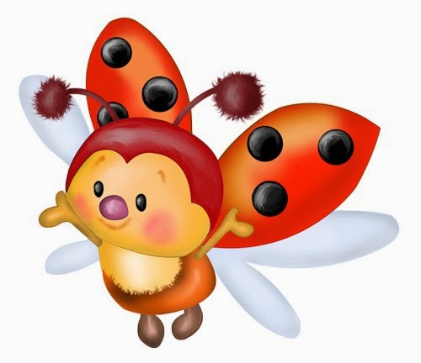
Не мычит коровка та,
Нет рогов, копыт, хвоста,
Молока нам не дает,
Под листочками живет.
В чёрных точках красный плащ
носит жук. Растеньям - страж.
С вредной тлёй воюет ловко
эта... (божия коровка.)

Красный, маленький комочек,
На спине немного точек,
Не кричит и не поет,
А по листику ползет.
(Божья коровка.)

Скорлупка в черную точку
Приземлилась на кочку
Что такое маскировка
Знает …(божия коровка)

На берёзовом листочке
Кто-то красненький сидит.
Спинка-крылья – в чёрных точках...
Замерла, как будто спит.
Посидела, посидела…
Вверх взвилась и улетела.
Симпатичная плутовка,
Эта ... (божия коровка.)

С неба в гости прилетела.
На цветочек мамин села.
Крылышки в горошек.
Шесть прекрасных ножек.
Черная головка.
( Божья коровка)

Отгадайте-ка, ребятки,
Что за жук на нашей грядке:
Не вредитель, жук любезный,
Для растений он полезный.
Тлей проворно поедает,
Так растения спасает.
Что за жук-черноголовка?
Это - ... (Божия коровка!)

Будто с лапками горошки
По твоей ползут ладошке.
В пятнах красные рубашки,
Словно мини черепашки.
В свой футляр запрячет ловко
Крылья.... (божия коровка)!
Красный жучок в черную точку
Сел отдохнуть на красивом цветочке.
Он с крошечной маленькой черной головкой.
Зовется жучок этот …( Божьей коровкой).

А. Измайлов
С красной спинкой, в точках,
Чёрная головка,
Дремлет на листочке.
Жук - ...(Божья коровка)

Утром, я нашёл в траве –
Красную в горошек!
Ровных половинки две,
А ещё, шесть ножек!
Чтобы в руки взять ее,
Не нужна сноровка.
Отгадайте, это кто?!
(Божия коровка!)

Нет копыт у тех коров,
Нет хвоста и нет рогов.
Вместо сена тлю едят,
И летают, где хотят.
Как милы они и ловки,
Эти ...( Божии коровки)

Жук — жужжит, присев на ножки
Спинка — круглая, как ложка
Два крыла — в горошек
И летать, он — может
(Божья коровка)

Красный с пятнами жучок
Сел на тоненький сучок.
На кусточке у забора
Он похож на мухомора,
Лишь у пятен чёрный цвет,
А других отличий нет.
Тли и клещи куст калечат,
А жучок его полечит.
Урожай хороший там
Где поможет он кустам.
Съест вредителей всех ловко.
Кто он? (Божия коровка).

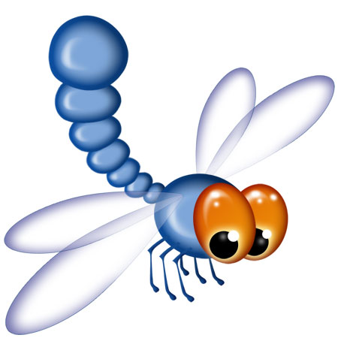
Летит вертолёт мимо топких болот,
Таращит глазищи-глаза.
Прозрачные крылья на солнце блестят,
Лягушки поймать вертолёт норовят
(Стрекоза)

На ромашку у ворот
Опустился вертолет-
Золотистые глаза.
Кто же это?...(Стрекоза)

Н. Меркушова
У реки , над камышами,
Вот с та-а-а-акущими глазами,
Зависает вертолёт.
Пассажиров не берёт!
И пропеллер... И глаза...
Да ведь это - ... ! (Стрекоза)

Этот малый вертолёт,
Отправляется в полёт,
Зависает, не летит,
Крылышками шевелит.
Как стекло, они прозрачны,
С виду, кажутся, невзрачны,
Вот такая егоза,
Эта наша,-...(Стрекоза.)

Крылья, круглые глаза,
Плавно кружит …(Стрекоза)

Что за чудо-вертолёт
Совершает свой полёт?
Сел на листочек,
Отдохнул чуточек,
Зашуршал, загудел
И над речкой полетел.
(стрекоза)

Крылья будто из слюды
И огромные глаза.
Вьётся около воды.
Кто такая? – (Стрекоза).

Над цветами вертолет
Совершает свой полет,
Лопастями из слюды
Размахался у воды,
Полушария-глаза,
Вертолетик -... (стрекоза)

Хвост как мост.
Изумруды – глаза.
Кружит над прудом (Стрекоза.)

Крылышек две пары.
Круглые глаза
Как большие фары!
Это… (Стрекоза)

Разве мы невзрачные?
Крылышки – прозрачные!
Не летаем в дождь и грозы,
Любят солнышко ...( Стрекозы)

Наблюдаю я полёт -
Надо мною вертолёт.
Кто же ты? А ну, постой.
Длинный хвостик голубой,
Крылья будто в паутинке
Очень тоненькие льдинки.
И огромные глаза.
Кто же это?
(стрекоза)

С виду будто вертолёт
Над водой ведёт полёт.
Машут крылышки, стрекочет,
Сесть она на листик хочет.
Выпучит свои глаза
Вертолётик -…(Стрекоза)!

Над речной водой полёт
Совершает вертолёт.
На обед добычу ищет
Вертолёт - крылатый хищник.
Не кабина то - глаза.
Этот хищник- ..(Стрекоза)

Изумрудный вертолёт
У реки летает
Приоткрыв зелёный рот,
Комаров хватает.
(Стрекоза)

Стремительно несётся над землёй,
Как вертолёт повиснет над водой.
Всё видят изумрудные глаза,
Когда не спит большая...(Стрекоза)

Вот летает над водой
Вертолётик голубой:
Хвостик, крылья и глаза
Это просто …(Стрекоза)

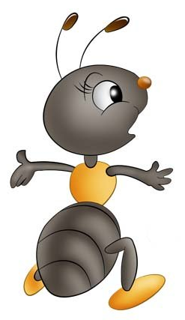

Тащит он соломинку
К маленькому домику.
Всех букашек он сильней
Наш трудяга…(муравей.)

Строят маленькие гномы
Новый домик из соломы
И осиновой коры –
Не нужны им топоры.
Вот уже похож на холм
Удивительный их дом.
( Муравейник )

Кто работает с утра:
Строит дом, несет дрова,
Тащит целый воз еды,
Мало ест, не пьет воды,
У него полно друзей.
Тот работник… (муравей.)

Побежали по дорожке
Чьи - то маленькие ножки!
А на ножках , посмотри,-
Груза больше раза в три!
И почти не вижу я
Под поклажей ... . (Муравья)

Из песка, сухих травинок,
Хвои, глины и соринок -
Дом уютный для семьи
Дружно строят … (Муравьи).
Непосильную поклажу,
Нёс без всякого куражу.
Он трудяга, каких мало
И сородичей орава:
Всех на свете он сильней –
Рыжий крошка (муравей)

Под сосной - Гора.
В Горе- мастера.
Из травинок и иголок
Под сосной построен Город.
(Муравейник.)

Рыжий Ручеёк
Льётся под пенёк.
(Муравьи.)
Лесные Жители
Лучшие строители.
Ребятнёй кипучей
Дом построен самый лучший.
Из хвоинок, из иголок
Самый лучший в мире город.
(Муравейник и Муравьи.)

В лесу под Ёлкой - город.
В нём сто улиц - коридоров.
Взад-вперёд снуют здесь жители
По профессии - строители.
(Муравейник.)
Трудится с утра до ночи,
Строит дом высокий очень.
Муравейник – теплый дом,
Миллионы комнат в нем.
Строит кто? Скажи скорей!
Это крошка - … (муравей).
Он - трудяга, не бездельник,
Строит целый муравейник.
Догадайся же скорей:
"Кто строитель?" - "(Муравей)!"

Кто не знает силача?
Груз он носит не ворча.
Для него везде тропинка:
И дорожка, и былинка,
Может вниз нести и вверх;
Он работник лучше всех.
(Муравей)

Ловко тащит он травинку
в мире нет его сильней
на полянке домик строит
работяга....(Муравей)


А вы знаете цветы
небывалой красоты:
могут лепестки сложить
и мгновенно в воздух взмыть.
Что за цветы летают?
Как их называют? (бабочки)

Нектаром питаюсь,
На крыльях летая.
Так вы догадались,
Кто я такая?
(бабочка)

На цветке сидит цветочек,
В два всего лишь лепесточка.
Лепестки цветные,
По краям резные!
Посидит и улетает.
Если кто не угадает,
То подскажет мамочка:
"Да ведь это ... ( Бабочка)

Нет, не птица, но летает.
Высоко она порхает.
На цветочке посидит,
И раскраской всех манит.
Вся такая лапочка,
Маленькая...(Бабочка)

Её кокон, как яичко.
И летает, хоть не птичка.
Пьёт нектар она с цветка,
Опасается сачка.
(Бабочка)

Над цветком порхает, пляшет.
Веером узорным машет.
(Бабочка).

Утро... Весь в цветах лужочек...
Но смотри: один цветочек
Вдруг вспорхнул – и полетел,
И опять на кустик сел!
Удивительный цветок:
Ножки, глазки, стебелёк,
Между крыльев – складочка
Да ведь это ж...(Бабочка).

Я похожа на цветок
И на бантик тоже.
Очень я люблю лужок
В летний день погожий.
Я порхаю по цветам,
Пью нектар их сладкий.
Кто я, догадайся сам,
Отгадай загадку.
(Бабочка).

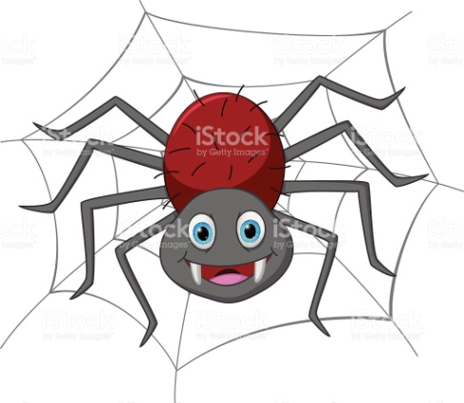
Сеть, прозрачную, как тень,
Ткет искусно целый день.
Как коричневый сучок
В центре сетки …
(паучок)
Это что за сеточка
На зелёных веточках?
Кто без ниток и без рук
Сплёл ту сеточку? (паук).

Ткач маленький и ловкий
Ткёт сети со сноровкой.
У него есть восемь ножек,
И поймать он муху может.
(Паук)

Растянул он свои сети,
Даже муха не заметит -
Попадётся " на крючок",
А поймает ... . (Паучок)

Наткет, наплетет,
Сядет и добычи ждет.
(паук)

Что за чудная картина-
Между веток - паутина!
Кто же был умелый ткач?
Может белка, может грач?
Может быть колючий ёжик?
Сколько надо было ножек,
Чтоб сплести из паутины
Расчудесную картину?
У "ткача" есть много "рук",
И зовут его ... . (Паук)
Притаился в уголке.
Держит ниточки в руке.
Восемь ног иль восемь рук.
Ловкача зовут (Паук.)

Восьмерукий Старичок
Сплёл уютный гамачок.
И сидит в уголке
Держит ниточки в руке.
(Паук)

Ловит он знакомых
Беспечных насекомых.
Дорогие Мошки
Жду от вас оплошки.
Сеть прядёт
За кругом круг.
Мошек ждёт
Злой (Паук.)

В листве, дождём умытой,
Теплу и свету рад,
Взбирается по нити
Весёлый акробат.
Он чудный клей и пряжу
В кармашках хитрых носит.
А ног у акробата
Не две, а целых восемь.
(Паук)

Среди веток тонких,
Средь цветов, травинок
Натянул охотник
Много тонких ниток, -
В нежной паутине
Меж лесных дорожек
Он поймает в сетку
Бабочек и мошек.

Свяжет без крючка и спиц
Лучше всяких мастериц:
Шарф, носки и сетку,
Круглую салфетку
Мастер на все восемь рук -
Скромный ткач – лесной...(Паук)
Натянул сеть гибкую,
Тонкую и липкою,
Притаился и молчок-
Ждёт добычу ..(Паучок)

Он без дела не сидит,
Сеть для мушек мастерит.
Этот милый старичок
Ловкий чёрный… (паучок)

По тонкой нити я хожу,
Но больше я в углу сижу,
Дожидаясь мух и мошек,
Во все глаза свои гляжу!
(Паук)

Меж березок и осинок
Кружево из паутинок,
Кто плетет его без рук,
Это кружево?... (паук)

Сети плести –
Большой он мастак.
И ловит не рыбку,
И сам не рыбак.
(Паук)
Он не бабочка, не жук.
Как в реке лягушка тину,
Этот восьмилапый друг
Караулит паутину.
Чу! Раздался тихий звук!
Всё услышав чутким слухом,
В миг бежит запутать муху
В сеть охотничью.. (Паук)

Весь он чёрный и мохнатый,
Его лапы крючковаты.
Мастер ткать из нитки длинной
Свою сетку паутину!
Сети он плетёт без рук!
А зовут его…(паук )

Любит он в углу сидеть
И плести из ниток сеть.
Он с охотничьей сноровкой
Ловит мошек сетью ловко.
(Паук)

Между веточек кружу.
Сети тонкие вяжу.
Ими ос и мух ловлю:
Я их больше всех люблю!
(Паук)
Хоть и страшненький на вид,
Но, совсем он не бандит.
Ловит ловко мушек,
Чтоб потом их скушать,
Тонкой сетью, как сачком
И зовётся? (Паучком).

В листве, дождём умытой,
Теплу и свету рад,
Взбирается по нити
Весёлый акробат.
Он чудный клей и пряжу
В кармашках хитрых носит.
А ног у акробата
Не две, а целых восемь.
(Паук)

Сам он скромен, восемь ножек,
Броских нет на нем одежек.
Ловко кружево плетет,
Сам узоры создает
Вяжет сети и канаты,
Это кто такой,ребята,
скромный добрый старичок?
Ну конечно...(паучок).

Залезает днём за шторку
И сидит в глубокой норке.
Только вечер настаёт,
Он, глядишь, уж сеть плетёт.
Быть охотником - наука.
Пробежит, не слышно звука.
И ни счесть ни ног ни рук.
А охотник тот ...(Паук)

Я часами сети тку
Липкие и прочные.
Ими днём я мух ловлю
И букашек – ночью.
Много лапок и нет рук.
Угадайте, кто. …(Паук).

Не рыбак, а сеть расставил,
И улов его составил:
Муха и три комара.
Так что сыт ловец с утра.
(Паук)

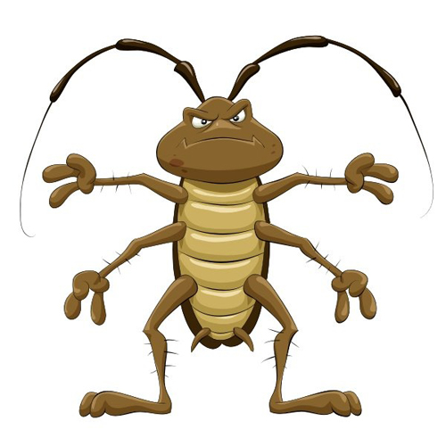
Эти рыжие неряхи,
Неразборчивы, всеядны,
В любых условиях живут,
И пищу по ночам крадут!
Ответ: Тараканы

Длинные усища,
Пруссак рыжий,
Шесть лапок имеет,
И бегать умеет!
Ответ: Таракан

Прячется по углам,
Спать мешает по ночам,
Неделями не питается,
Как вредитель называется?
Ответ: Таракан

Чистоту не терпит,
Тропы свои метит,
Тело в чешуе,
Длинные усы!
Ответ: (Таракан)

Быстрый и ловкий,
Бегает проворно,
Коль застать его врасплох,
Он бежит, не чуя ног!
Ответ: Таракан

Всеядная особа,
Всегда на всё готова,
Залезть на стол,
Борщ похлебать,
Иль в мусорном,
Ведре поспать!
Ответ: Таракан

Лапки волосатые,
Да к тому ж усатые,
Большими семьями живут,
Покоя людям не дают!
Ответ: Таракан
Автор: Леонов В.А.

Неприятные на вид,
Да к тому ж опасные,
И разносят на себе,
Вирусы ужасные!
Ответ: Тараканы
Автор: Леонов В.А.

Дверь, как будто на замке,
Ночь и тишина,
А на кухне на полу,
Вновь идёт война!
Ответ: Тараканы
Автор: Леонов В.А.

Трудно выводятся,
Быстро разводятся,
В щелях живут,
Как их все зовут?
Ответ: Тараканами


Черен, а не ворон,
Рогат, а не бык,
С крыльями
А не птица
(Жук)

В темноте летает кто-то,
издавая громкий звук.
Кто там спорит с самолётом?
Ну, конечно, майский... (Жук)

Белые подкрылки,
Бархатная спинка.
В мае начинает лёт,
И гудит , как самолёт!
Сразу слышат все вокруг -
Пролетает майский ... ! (Жук)

В мае к вам я прилетаю,
Как пчела, жужжа, пугаю,
Грозный, издавая звук.
Кто я, детки? – Майский (Жук)

От него и кот бежит,
Он летает и жужжит.
Всем знакомый этот звук -
То зеленый, майский ... (жук)

Он рогатый и усатый,
Многоногий и крылатый,
Издаёт гудящий звук
При полёте толстый
(Жук)

У него серьёзный вид,
Он усат и деловит:
Вместе с солнышком встаёт,
Из цветка росинки пьёт,
Дом и деток защищает,
А когда куда летает -
Издаёт жужжащий звук
Луговой крылатый ...(Жук)

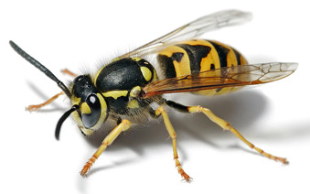
Пролетела мимо уха
Вроде муха, но не муха
Эта муха не жужжала
У нее, ребята, жало
Коль ужалит, будет «ай»
Кто же это отгадай!
- Муха с жалом? – Чудеса!
Знают все это – (Оса)

Модница крылатая,
Платье полосатое,
Ростом хоть и кроха,
Укусит - будет плохо.
Ответ: Оса

Встреча с ней - одна беда,
Нос - как острая игла,
В щель забьется, вроде спит,
Только тронешь - зажужжит.
Ответ: Оса

Висит яичко, приткнуто к тесничке,
Кто его пошевелит, тот и убежит.
Ответ: Осиное гнездо

Не моторы, а шумят,
Не пилоты, а летят,
Не змеи, а жалят.
Ответ: Осы

Те, с кем рядом я жужжала,
Помнят – у меня есть жало
И на брюшке полоса,
Потому, что я …
Ответ: Оса

